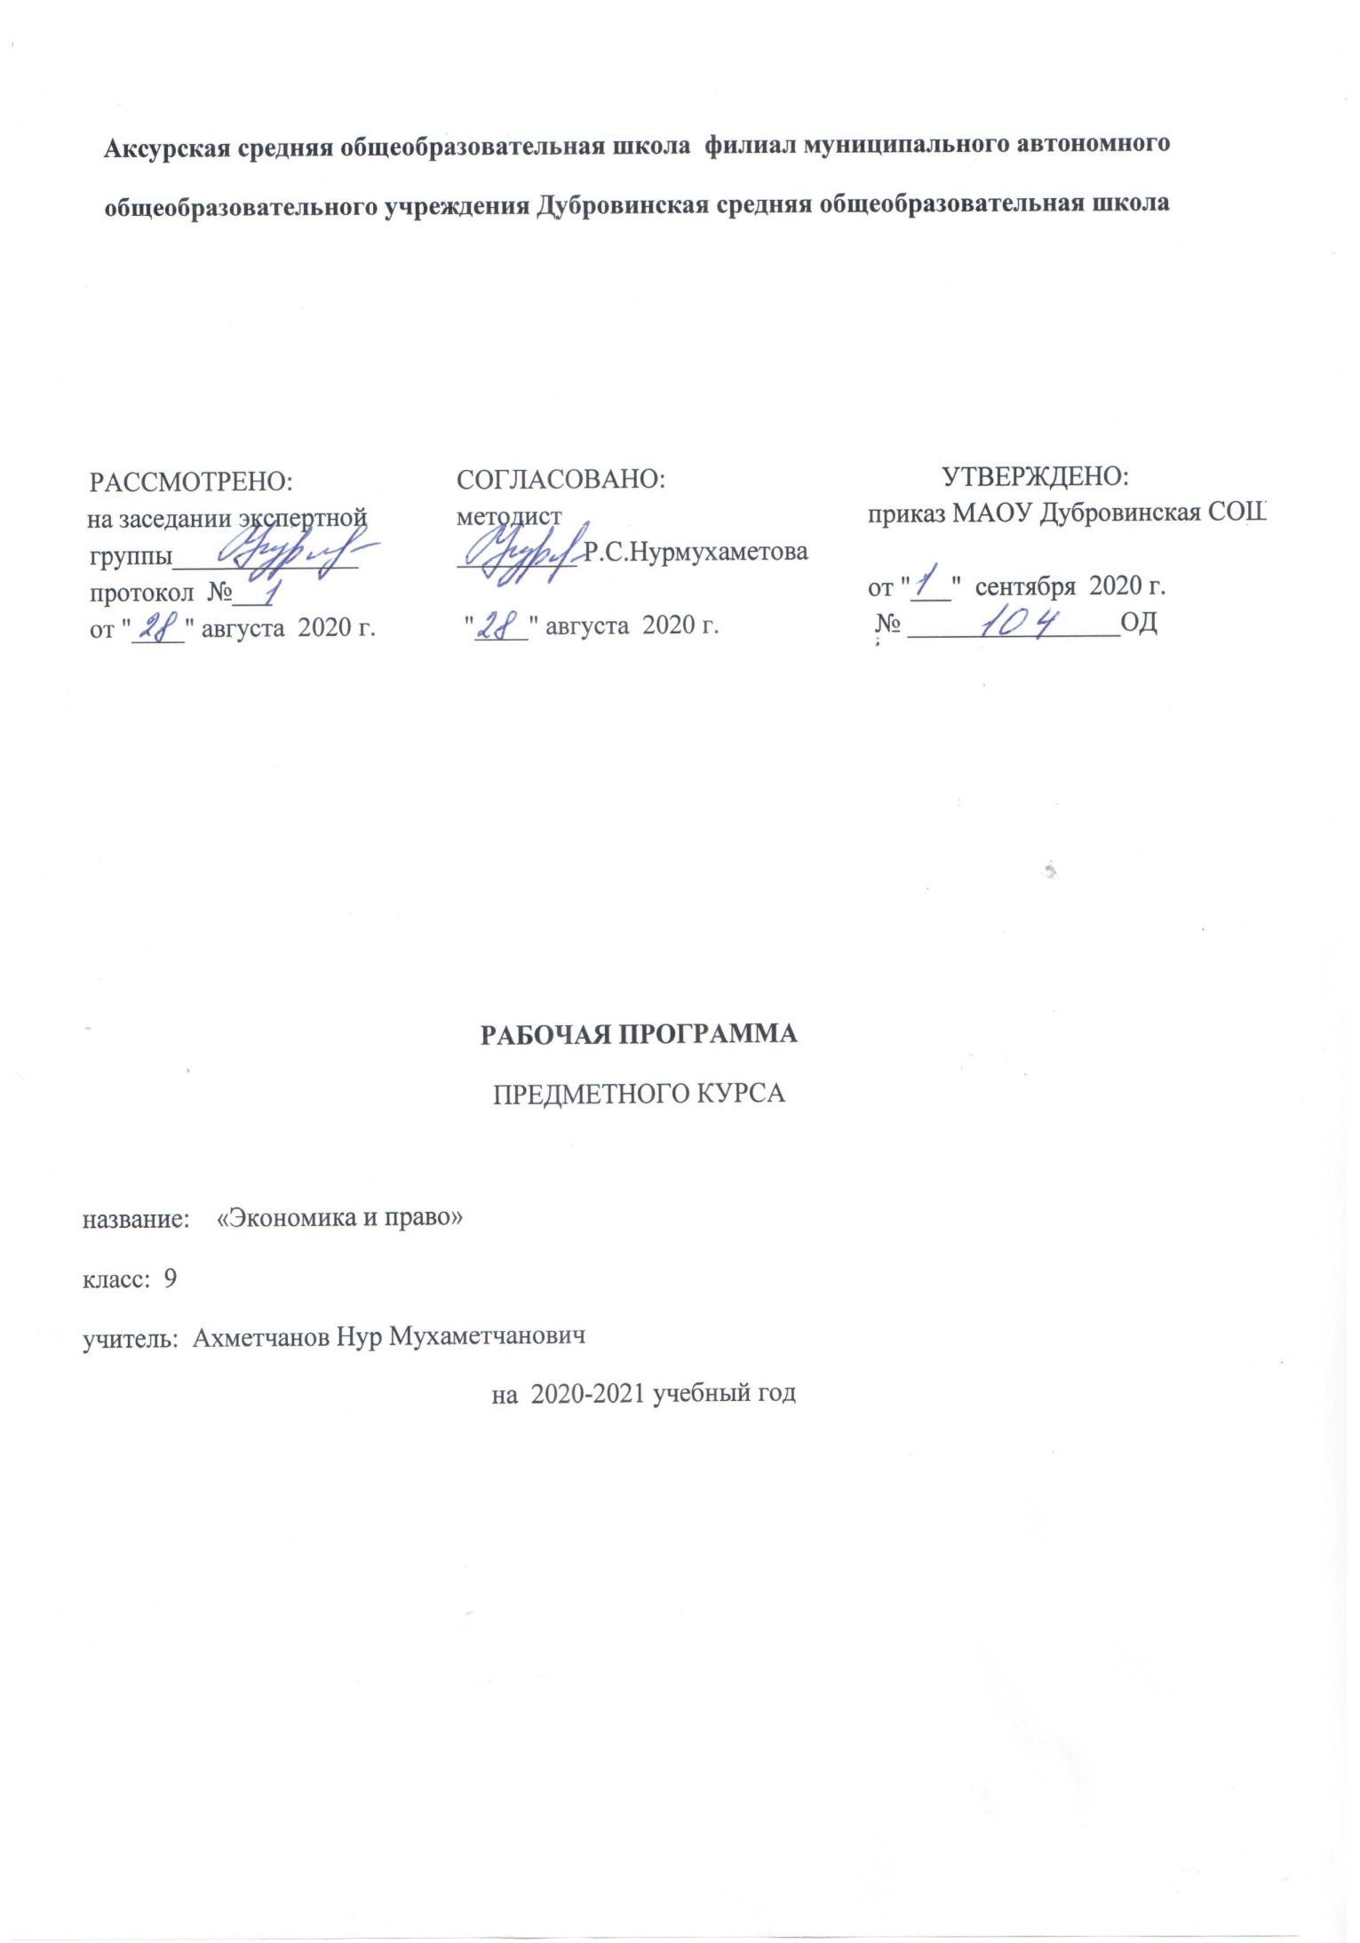

Рабочая программа составлена на основе:
- Примерной программы основного общего образования по обществознанию; - Учебного плана Муниципального автономного общеобразовательного учреждения Дубровинская средняя общеобразовательная школа на 2020-2021 учебный год;
- Кодификатором элементов содержания по обществознанию для составления контрольных измерительных материалов основного государственного экзамена 2019 года.
Программа построена на принципах обобщения и систематизации учебного материала за курс основной школы по предмету «Обществознание». Предлагаемая программа курса рассчитана для подготовки обучающихся к итоговой аттестации по обществознанию в форме ОГЭ.

1.Планируемые результаты освоения учебного курса

В процессе обучения обучающиеся приобретают следующие конкретные умения:
- анализировать документы;
- анализировать публикации в периодических изданиях;
- работать с диаграммами и таблицами;
- формулировать, аргументировать и отстаивать собственную позицию по спорным проблемам;
- представлять результаты исследований в виде таблиц, схем, выступлений, эссе;
- делать выводы, работать с тестовыми заданиями: самостоятельно (без возможности обратиться за консультацией к учителю) понимать формулировку задания и вникать в её смысл;
- четко соблюдать инструкции, сопровождающие задание;
- самостоятельно распределять время на выполнение заданий;
- работать с бланками экзаменационной работы (четко писать печатные буквы в соответствии с образцом, указанным в бланке, хорошо ориентироваться в полях заполняемого на экзамене бланка, правильно отмечать в бланке вариант ответа, вносить исправления в бланк экзаменационной работы и т.д.)
- сосредоточенно и эффективно работать в течение экзамена
Личностные результаты:
мотивированность и направленность на активное и созидательное участие в будущем в общественной и государственной жизни;
заинтересованность не только в личном успехе, но и в развитии различных сторон жизни общества, в благополучии и процветании своей Родины;
наличие ценностных ориентиров, основанных на идеях патриотизма, любви и уважения к Отечеству, на отношении к человеку, его правам и свободам как высшей ценности;
стремление к укреплению исторически сложившегося государственного единства; признание равноправия народов, единства разнообразных культур; осознание необходимости поддержания гражданского мира и согласия и своей ответственности за судьбу страны перед нынешними и грядущими поколениями;
способность выбирать целевые и смысловые установки в своих действиях и поступках по отношению к окружающим, выражать собственное отношение к явлениям современной жизни.
Метапредметные результаты:
- регулятивные УУД:
самостоятельно обнаруживать и формулировать учебную проблему, определять цель работы, ставить задачи, планировать – определять последовательность действий и прогнозировать результаты работы;
выдвигать версии решения проблемы, осознавать (и интерпретировать в случае необходимости) конечный результат, выбирать средства достижения цели из предложенных, а также искать их самостоятельно;
составлять (индивидуально или в группе) план решения учебной задачи;
- познавательные УУД:
проводить наблюдение под руководством учителя и объяснять полученные результаты;
осуществлять расширенный поиск информации с использованием ресурсов библиотек и Интернета;
работать с разными источниками информации, анализировать и оценивать информацию, преобразовывать ее из одной формы в другую;
анализировать, сравнивать, классифицировать, самостоятельно выбирая критерии для указанных логических операций; обобщать факты и явления;
давать определения понятий;
- коммуникативные УУД:
самостоятельно организовывать учебное взаимодействие в группе (определять общие цели, договариваться друг с другом и т.д.);
в дискуссии выдвигать аргументы и контраргументы;
адекватно использовать речевые средства для аргументации своей позиции, сравнивать различные точки зрения, различать мнение и доказательство (аргументы), факты;критично относиться к своему мнению, с достоинством признавать ошибочность своего мнения и корректировать его;
Предметные результаты:
- в познавательной (интеллектуальной) сфере:
понимать смысл ключевых понятий базовых для школьного обществознания наук: социологии, экономической теории, политологии, культурологии, правоведения, этики, социальной психологии и философии; уметь объяснять их с позиций явлений социальной действительности;
характеризовать явления общественно-политической жизни;
иметь относительно целостное представление об обществе и человеке, механизмах и регуляторах деятельности людей;
сравнивать основные процессы и явления, происходящие в современном обществе, делать выводы и умозаключения на основе сравнения;
- в ценностно-мотивационной сфере:
осознавать побудительную роль мотивов в деятельности человека, место ценностей в мотивационной структуре личности, их значения в жизни человека и развитии общества;
знать основные нравственные и правовые понятия, нормы и правила, понимать, что они являются решающими регуляторами общественной жизни; уметь применять эти нормы и правила, анализируя и оценивая реальные социальные ситуации; руководствоваться этими нормами и правилами в повседневной жизни;
- в ценностно-ориентационной сфере:
анализировать и оценивать последствия своих слов и поступков;
демонстрировать приверженность гуманистическим и демократическим ценностям, патриотизм и гражданскую позицию;
уметь преодолевать разногласия с помощью приемов и техник преодоления конфликтов;
- в сфере трудовой деятельности:
осознавать значения трудовой деятельности для личности и для общества;
оценивать значение труда как одного из основных видов деятельности человека, знать основные требования трудовой этики в современном обществе, правовые нормы, регулирующие трудовую деятельность несовершеннолетних.
- в коммуникативной сфере:
понимать значение коммуникации в межличностном общении;
знать определяющие признаки коммуникативной деятельности в сравнении с другими видами деятельности, а также новые возможности для коммуникации в современном обществе, уметь использовать современные средства связи и коммуникации для поиска и обработки необходимой социальной и общественно-политической информации;
понимать язык массовой социально-политической коммуникации, позволяющий осознанно воспринимать соответствующую информацию;
уметь взаимодействовать в ходе выполнения групповой работы, вести диалог, участвовать в дискуссии, аргументировать собственную точку зрения.

2.Содержание тем учебного предмета

Тема 1. ОБЩАЯ ХАРАКТЕРИСТИКА ГРАЖДАНСКИХ ПРАВООТНОШЕНИЙ
Гражданские правоотношения: понятие, виды. Понятие гражданского правоотношения. Основные элементы гражданского правоотношения. Объекты гражданского правоотношения. Вещи, работы, услуги, нематериальные объекты и блага. Имущественные и личные неимущественные отношения. Содержание гражданских правоотношений. Субъективные гражданские права и субъективные гражданские обязанности. Субъекты гражданских правоотношений (Российская Федерация, субъекты Российской Федерации, муниципальные образования, граждане, юридические лица). Виды гражданских правоотношений.
Субъекты гражданского права. Субъекты гражданского права. Признаки юридического лица. Гражданская правоспособность и дееспособность юридических лиц. Физические лица. Гражданская правоспособность и дееспособность физических лиц.
Осуществление и защита гражданских прав. Субъективное гражданское право. Субъективная гражданская обязанность. Способы осуществления гражданских прав. Срок исковой давности. Защита гражданских прав. Меры принудительного характера. Формы зашиты гражданских прав.

Тема 2. ПРАВО СОБСТВЕННОСТИ
Что такое собственность. Понятие собственности. Права собственника (право владеть, право пользоваться, право распоряжаться). Обязанности собственника. Основания возникновения права собственности. Общая собственность. Виды обшей собственности (долевая, совместная). Прекращение права собственности.
Кто может быть собственником. Субъекты права собственности (граждане и юридические лица, Российская Федерация, субъекты Российской Федерации, муниципальные образования). Виды собственности (частная, государственная, муниципальная и др.). Право хозяйственного ведения. Право оперативного управления. Ограничения права собственности. Специальный правовой режим.
Защита права собственности. Истец. Ответчик. Исковое заявление. Защита права собственности при отсутствии договорных отношений (истребование имущества из чужого незаконного владения, устранение нарушений, не связанных с правом владения, признание права собственности). Истребование вещи от добросовестного приобретателя. Истребование вещи от недобросовестного приобретателя.

Тема 3. СДЕЛКИ, ДОГОВОРЫ
Сделки, их виды. Понятие сделки. Формы сделок (устная, письменная, нотариальная). Виды сделок (односторонние, двусторонние, многосторонние). Договор. Срочные и бессрочные сделки. Реальные и консенсуальные сделки. Условные сделки (отлагательные и отменительные).
Виды гражданско-правовых договоров. Понятие договора. Принцип свободы договора. Содержание договора. Существенные условия договора; иные условия, предусмотренные сторонами. Виды договоров (возмездные и безвозмездные, срочные и бессрочные, реальные и консенсуальные, односторонне обязывающие и взаимные). Особые виды договоров (публичный, предварительный, присоединения, в пользу третьего лица).
Соблюдение договоров. Ответственность за неисполнение обязательств по договору. Изменение и расторжение договора. Убытки, реальный ущерб, упущенная выгода. Способы обеспечения исполнения обязательств (неустойка, удержание имущества, банковская гарантия, залог, поручительство, задаток)

Тема 4. ОТДЕЛЬНЫЕ ВИДЫ ГРАЖДАНСКИХ ПРАВООТНОШЕНИЙ
Наследование. Понятие наследования. Наследодатель. Наследник. Время и место открытия наследства. Наследование по закону. Наследники 1-й очереди, наследники 2-й очереди. Наследование по завещанию. Завещание. Принятие наследства. Отказ от наследства.
Жилищные правоотношения. Основания приобретения прав на жилье. Договор найма жилого помещения. Участие граждан в жилищно-строительных и жилищно-кооперативных товариществах. Приобретение жилья в собственность в силу гражданско-правовых сделок. Использование жилого помещения на основании жилищно-правовых договоров. Приватизация жилья.
Страхование. Понятие страхования. Страховой риск. Страховое событие. Страховщик, страхователь. Договор страхования. Страховой полис. Правила страхования. Виды страхования (имущественное, личное). Формы страхования (добровольное, обязательное).
Отношения с банками. Понятие банковской системы. Центральный банк России. Коммерческие банки. Банковские операции (открытие и ведение счетов, осуществление расчетов по поручению клиента, кассовое обслуживание, предоставление кредитов и привлечение вкладов, покупка и продажа иностранной валюты). Дорожные чеки. Пластиковые карточки.
Права акционеров. Понятие акционерного общества. Акционер. Акция как ценная бумага. Обыкновенные и привилегированные акции.
Права потребителей. Понятие потребителя. Права потребителя (на качество, на безопасность, на информацию, на возмещение причиненного ущерба, на просвещение в области защиты прав потребителей).
Тема 5. НАЛОГОВЫЕ ПРАВООТНОШЕНИЯ
Налоги. Понятие бюджета. Понятие налога. Налоговая система. Налоговое право. Налоги прямые и косвенные. Налоговые органы.
Права и обязанности налогоплательщиков. Понятие налогоплательщиков. Права налогоплательщиков. Обязанности налогоплательщиков. Налоговые правонарушения. Ответственность за налоговые правонарушения.
Тема 6. ПРАВОВОЕ РЕГУЛИРОВАНИЕ ТРУДОВЫХ ОТНОШЕНИЙ
Трудовой договор. Источники трудового права. Участники трудовых отношений. Права и обязанности работника. Трудовой договор. Срок трудового договора. Порядок оформления на работу. Трудовая книжка — основной документ о трудовой деятельности человека. Основания прекращения трудового договора (по обоюдной инициативе сторон, по инициативе одной из сторон (работника или работодателя), по инициативе органа, не являющегося стороной трудового договора).
Особенности правового положения несовершеннолетних по трудовому законодательству. Ограничения на применение труда несовершеннолетних. Льготы, предоставляемые несовершеннолетним работникам в области рабочего времени, времени отдыха, в заработной плате. Льготы работникам, совмещающим работу с обучением. Квотирование рабочих мест для несовершеннолетних. Служба занятости.

3.Тематическое планирование с указанием количества часов, отводимых на освоение каждой темы

№ п/п | Наименование раздела | Всего часов
1 | Тема 1. Общая характеристика гражданских правоотношений | 3
2 | Тема 2. Право собственности | 3
3 | Тема 3. Сделки, договоры | 2
4 | Тема 4. Отдельные виды гражданских правоотношений | 4
5 | Тема 5. Налоговые правоотношения | 2
6 | Тема 6. Правовое регулирование трудовых отношений | 2
7 | Практическое занятие. Работа с документами | 1
7 | Итого: | 17

Приложение №1

№ п/п | Тема | Кол-во часов
Тема 1. Общая характеристика гражданских правоотношений (3 ч)
1 | Какие правоотношения называются гражданскими | 1ч.
2 | Субъекты гражданского права | 1ч.
3 | Осуществление и зашита гражданских прав | 1ч.
Тема 2. Право собственности (3 ч)
4 | Что такое собственность | 1ч.
5 | Кто может быть собственником | 1ч.
6 | Защита права собственности | 1ч.
Тема 3. Сделки, договоры (2 ч)
7 | Что такое сделка | 1ч.
8 | Виды гражданско-правовых договоров | 1ч.
Тема 4. Отдельные виды гражданских правоотношений (4 ч)
9 | Наследование | 1ч.
10 | Жилищные правоотношения | 1ч.
11 | Права акционеров | 1ч.
12 | Права потребителей | 1ч.
Тема 5. Налоговые правоотношения (2 ч)
13 | Налоги | 1ч.
14 | Права и обязанности налогоплательщиков | 1ч.
Тема 6. Правовое регулирование трудовых отношений (2 ч)
15 | Трудовой договор (контракт) | 1ч.
16 | Права несовершеннолетних по трудовому законодательству | 1ч.
17 | Практическое занятие. Работа с документами. | 1ч.
 | Итого | 17ч.

